**Контрольная работа №5 *«Термодинамика»***

**ВАРИАНТ** № **2**

**1.** Температура тела А равна 300 К, температура тела Б равна 1000С. Температура какого из тел повысится при тепловом контакте?

1) тела А 3) температуры тел не изменятся

2) тела Б 4) температуры тел могут только понижаться

**Ответ: _____**

**2.** Примером перехода механической энергии во внутреннюю может служить

1) нагревание проволоки в пламени спиртовки

2) кипение воды на электроплитке

3) затухание маятника, колеблющегося в воздухе

4) свечение нити накала электролампы при пропускании через нее тока

**Ответ: _____** 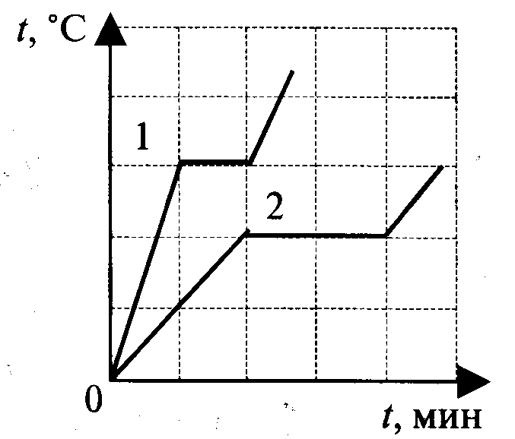

**3.** На рисунке представлены графики процессов

плавления двух тел одинаковой массы, сделанных из разных веществ. Что можно сказать об этих телах?

1) температура плавления тела 2 больше, чем у тела 1

2) удельная теплоемкость тела 1 больше, чем у тела 2

3) масса тела 1 больше, чем у тела 2

4) удельная теплота плавления тела 2 больше, чем у тела 1

**Ответ: _____** 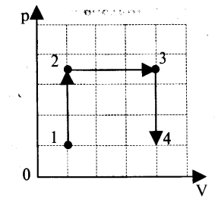

**4.** Газ последовательно перешел из состояния 1 в состояние 2, а затем в состояния 3 и 4. Работа равна нулю

1) на участке 1-2 3) на участке 3-4

2) на участке 2-3 4) на участках 1-2 и 3-4

**Ответ: _____**

**5.** Идеальный газ получил количество теплоты 300 Дж, и внутренняя энергия газа увеличилась на 100 Дж. При этом

1) газ совершил работу 400 Дж 3) над газом совершили работу 400 Дж

2) газ совершил работу 200 Дж 4) над газом совершили работу 400 Дж

**Ответ: _____** 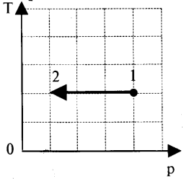

**6.** На Tp – диаграмме представлен процесс

изменения состояния идеального газа неизменной

массы. Газ совершил работу, равную 5 кДж.

Количество теплоты, полученное газом равно

**Ответ: _____ кДж**

**7.** Идеальная тепловая машина работает как двигатель в интервале температур 3270С и 270С. КПД этой машины равен

**Ответ: _____ %**

**8.** Используя условие задачи установите соответствие величи­н с их изменениями.

К каждой позиции первого столбца подберите соот­ветствующую позицию второго и запишите в таблицу выбранные цифры под соответствующими буквами.

При адиабатном расширении газа…

ФИЗИЧЕСКАЯ ВЕЛИЧИНА ИЗМЕНЕНИЕ

A) Температура 1) увеличивается

Б) Объем 2) уменьшается

B) Внутренняя энергия 3) не изменяется

Г) Давление

|  |  |  |  |
| --- | --- | --- | --- |
| **А** | **Б** | **В** | **Г** |
|  |  |  |  |

**9.** В цилиндре заключено 1,6 кг кислорода. Какую работу совершит газ при изобарном расширении, если он нагревается при этом на 1000С?

**10.** Снаряд, летевший со скоростью 200 м/с ударяется в земляную насыпь и застревает в ней. На сколько градусов повысится температура снаряда, если на его нагревание пошло 60% кинетической энергии? Удельная теплоемкость вещества снаряда 400 Дж/(кг×0С)

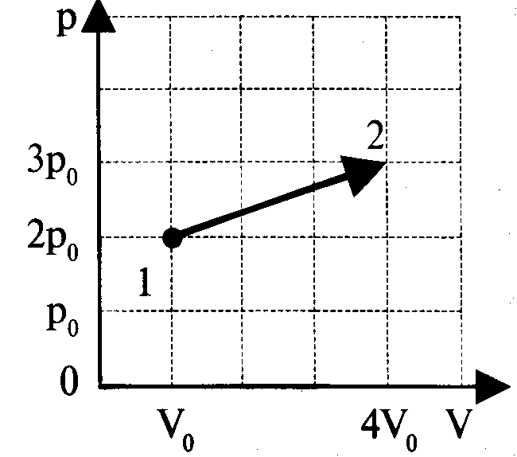**11.** На pV-диаграмме изображен процесс перевода газа, совершенный с одним молем идеального газа. Чему равно количество теплоты, переданное газу при переходе из состояния 1 в состояние 2?

p0=0,1 МПа, V0=2л.

**Контрольная работа №5**

***«Термодинамика»***

**ВАРИАНТ** № **1**

**1.** Воздух в комнате состоит из смеси газов: водорода, азота, водяных паров, углекислого газа и др. Какой из физических параметров этих газов обязательно одинаков при тепловом равновесии?

1) давление 3) концентрация

2) температура 4) плотность

**Ответ: _____**

**2.** Внутренняя энергия идеального газа определяется

1) кинетической энергией хаотического движения молекул

2) потенциальной энергией взаимодействия молекул друг с другом

3) кинетической энергией хаотического движения молекул и потенциальной энергией их взаимодействия

4) скоростью движения и массой тела

**Ответ: _____**

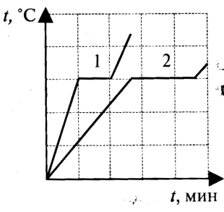**3.** На рисунке представлены графики процессов плавления двух тел, сделанных из одинакового вещества. Что можно сказать об этих телах?

1) температура плавления тела 1 больше, чем у тела 2

2) удельная теплоемкость тела 1 больше, чем у тела 2

3) масса тела 1 больше, чем у тела 2

4) удельная теплота плавления тела 1 больше, чем у тела 2

**Ответ: _____** 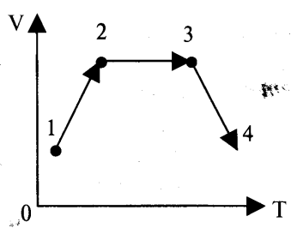

**4.** Газ последовательно перешел из состояния 1 в состояние 2, а затем в состояния 3 и 4. Работа равна нулю

1) на участке 1-2 3) на участке 3-4

2) на участке 2-3 4) на участках 1-2 и 3-4

**Ответ: _____**

**5.** Газ совершил работу 400 Дж, и при этом его внутренняя энергия уменьшилась на 100 Дж. В этом процессе газ

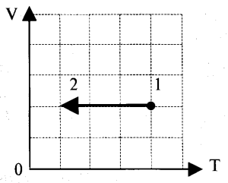1) получил количество теплоты 500 Дж

2) получил количество теплоты 300 Дж

3) отдал количество теплоты 500 Дж

4) отдал количество теплоты 300 Дж

**Ответ: _____**

**6.** На VT – диаграмме представлен процесс изменения состояния идеального одноатомного газа. При переходе из состояния 1 в состояние 2 газ отдал 80 кДж теплоты. Внутренняя энергия этого газа

1) увеличилась на 80 кДж 3) увеличилась на 40 кДж

2) уменьшилась на 80 кДж 4) уменьшилась на 40 кДж

**Ответ: _____**

**7.** Тепловая машина с КПД 50% за цикл работы отдает холодильнику 100 Дж энергии. Какое количество теплоты за цикл машина получает от нагревателя?

**Ответ: _____ Дж**

**8.** Используя условие задачи, установите соответствие между физическими величи­нами и их изменениями.

К каждой позиции первого столбца подберите соот­ветствующую позицию второго и запишите в таблицу выбранные цифры под соответствующими буквами.

При адиабатном сжатии газа…

ФИЗИЧЕСКИЕ ВЕЛИЧИНЫ ИЗМЕНЕНИЕ

А) Давление 1) увеличивается

Б) Внутренняя энергия 2) уменьшается

В) Объем 3) не изменяется

Г) Температура

|  |  |  |  |
| --- | --- | --- | --- |
| **А** | **Б** | **В** | **Г** |
|  |  |  |  |

**9.** Объем постоянной массы идеального газа увеличился при постоянном давлении 500 кПа на 0,03 м3. На сколько увеличилась внутренняя энергия газа?

**10.** Вода падает с высоты 1200 м. На сколько повысится температура воды, если на ее нагревание затрачивается 60% работы силы тяжести?

**11.** На pV-диаграмме изображен процесс перевода газа, совершенный с одним молем идеального газа. Чему равно количество теплоты, переданное газу при переходе из состояния 1 в состояние 2?

p0=0,1 МПа, V0=2л.

**Контрольная работа №5**

***«Термодинамика»***

**ВАРИАНТ № 3**

**1.** Тело А находится в тепловом равновесии с телом С, а тело В находится в тепловом равновесии с телом С. Найдите верное утверждение.

1) температуры тел А и В одинаковы

2) температуры тел А,С и В одинаковы

3) тела А и В находятся в тепловом равновесии

4) температуры тел А и В не одинаковы

**Ответ: _____**

**2.** Внутренняя энергия идеального газа в запаянном сосуде постоянного объема определяется

1) хаотическим движением молекул газа

2) движением всего сосуда с газом

3) взаимодействием сосуда с газом и Земли

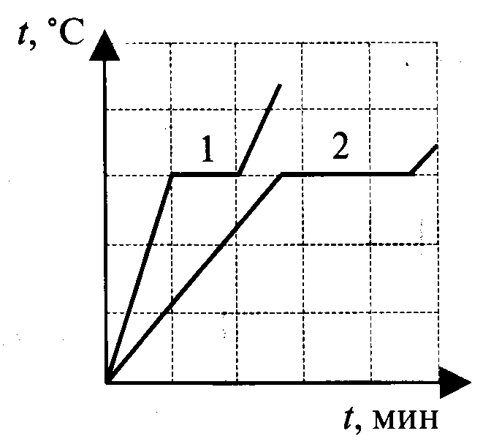 4) действием на сосуд с газом внешних сил

**Ответ: _____**

**3.** На рисунке представлены графики процессов плавления двух тел, сделанных из одинакового вещества. Что можно сказать об этих телах?

1) температура плавления тела 1 больше, чем у тела 2

2) удельная теплоемкость тела 1 больше, чем у тела 2

3) масса тела 1 больше, чем у тела 2

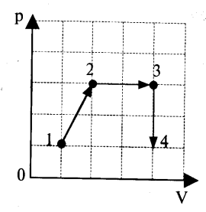4) масса тела 2 больше, чем у тела 1

**Ответ: _____**

**4.** Газ последовательно перешел из состояния 1 в состояние 2, а затем в состояния 3 и 4. Работа равна нулю

1) на участке 1-2 3) на участке 3-4

2) на участке 2-3 4) на участках 1-2 и 3-4

**Ответ: _____**

**5.** Внешние силы совершили над идеальным газом работу 300 Дж, при этом внутренняя энергия газа увеличилась на 500 Дж. В этом процессе газ

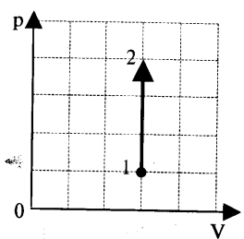1) отдал количество теплоты 200 Дж

2) получил количество теплоты 200 Дж

3) отдал количество теплоты 400 Дж

4) получил количество теплоты 400 Дж

**Ответ: _____**

**6.** На pV – диаграмме представлен процесс изменения состояния идеального одноатомного газа. При переходе из состояния 1 в состояние 2 внутренняя энергия газа увеличилась на 6 кДж теплоты. Поглощенное количество теплоты равно

**Ответ: _____ кДж**

**7.** Максимальный КПД идеальной тепловой машины с температурой нагревателя 2270С и температурой холодильника 270С равен

**Ответ: _____ %**

**8.** Используя условие задачи, установите соответствие между физическими величи­нами и их изменениями.

К каждой позиции первого столбца подберите соот­ветствующую позицию второго и запишите в таблицу выбранные цифры под соответствующими буквами.

При адиабатном сжатии газа…

ФИЗИЧЕСКАЯ ВЕЛИЧИНА ИЗМЕНЕНИЕ

A) Температура 1) увеличивается

Б) Объем 2) уменьшается

B) Внутренняя энергия 3) не изменяется

Г) Давление

|  |  |  |  |
| --- | --- | --- | --- |
| **А** | **Б** | **В** | **Г** |
|  |  |  |  |

**9.** Объем постоянной массы гелия (одноатомного газа) увеличился при постоянном давлении 300 кПа на 0,02 м3. На сколько увеличилась внутренняя энергия газа?

**10.** На сколько градусов нагреется при штамповке кусок стали массой 1,5 кг от удара молота массой 230 кг, если скорость молота в момент удара 7 м/с, а на нагревание стали затрачивается 60% энергии молота?

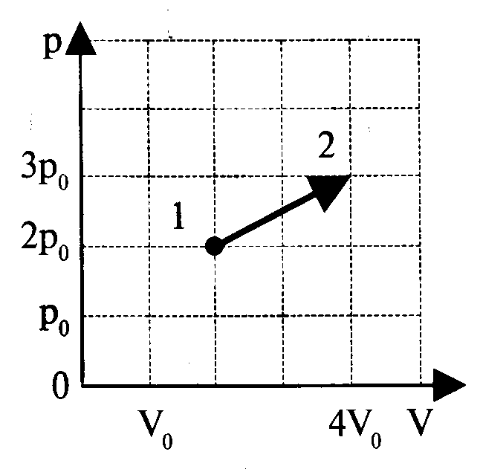**11.** На pV-диаграмме изображен процесс перевода газа, совершенный с одним молем идеального газа. Чему равно количество теплоты, переданное газу при переходе из состояния 1 в состояние 2?

p0=0,1 МПа, V0=2л.

**Контрольная работа №5**

***«Термодинамика»***

**ВАРИАНТ № 4**

**1.** Два одинаковых тела, имеющие температуры t1=1000C и Т2=400К, привели в соприкосновение. При тепловом контакте

1) температура 1 тела повысится, 2 тела - понизится

2) температура 2 тела повысится, 1 тела - понизится

3) температура 1 и 2 тел повысится

4) температура 1 и 2 тел понизится

**Ответ: _____**

**2.** Внутренняя энергия тела зависит

1) только от скорости тела

2) только от положения этого тела относительно других тел

3) только от температуры тела

4) от температуры и объема тела

**Ответ: _____**

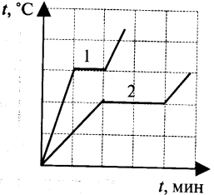**3.** На рисунке представлены графики процессов плавления двух тел одинаковой массы, сделанных из разных веществ. Что можно сказать об этих телах?

1) температура плавления тела 1 больше, чем у тела 2

2) удельная теплоемкость тела 1 больше, чем у тела 2

3) масса тела 2 больше, чем у тела 1

4) удельная теплота плавления тела 1 больше, чем у тела 2

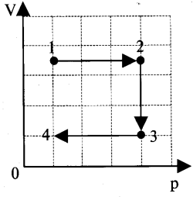 **Ответ: _____**

**4.** Газ последовательно перешел из состояния 1 в состояние 2, а затем в состояния 3 и 4. Работа равна нулю

1) на участке 1-2 3) на участке 3-4

2) на участке 2-3 4) на участках 1-2 и 3-4

**Ответ: _____**

**5.** Идеальный газ получил количество теплоты 300 Дж, и совершил работу 100 Дж. Внутренняя энергия газа при этом

1) увеличилась на 400 Дж 3) уменьшилась на 400 Дж

2) увеличилась на 200 Дж 4) уменьшилась на 200 Дж

**Ответ: _____** 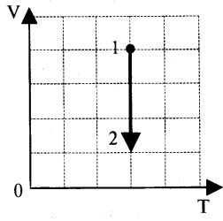

**6.** На VT – диаграмме представлен процесс изменения состояния идеального одноатомного газа. При переходе из состояния 1 в состояние 2 газ отдал

50 кДж теплоты. Работа внешних сил равна

**Ответ: _____ кДж**

**7.** Горячий пар поступает в турбину при температуре 5000С, а выходит их нее при температуре 300С. Паровую турбину считать идеальной тепловой машиной. КПД турбины равен

**Ответ: _____ %**

**8.** Используя условие задачи, установите соответствие между физическими величи­нами и их изменениями.

К каждой позиции первого столбца подберите соот­ветствующую позицию второго и запишите в таблицу выбранные цифры под соответствующими буквами.

При адиабатном расширении газа…

ФИЗИЧЕСКИЕ ВЕЛИЧИНЫ ИЗМЕНЕНИЯ

A) Объем 1) увеличивается

Б) Давление 2) уменьшается

B) Внутренняя энергия 3) не изменяется

Г) Температура

|  |  |  |  |
| --- | --- | --- | --- |
| **А** | **Б** | **В** | **Г** |
|  |  |  |  |

**9.** В цилиндре находится 88 г водорода. Какую работу совершает газ при изобарном нагревании на 500С?

**10.** С какой высоты должен упасть кусок олова, чтобы при ударе о землю он нагрелся на 100С? Считать, что на нагревание олова идет 40% работы силы тяжести.

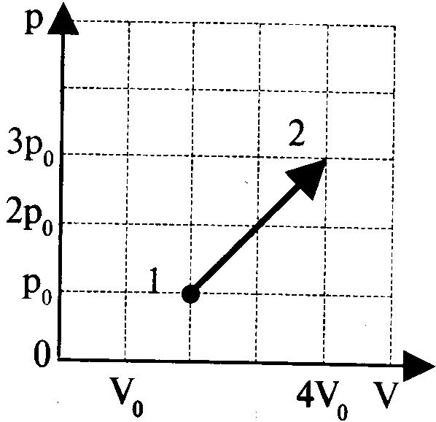

**11.** На pV-диаграмме изображен процесс перевода газа, совершенный с одним молем идеального газа. Чему равно количество теплоты, переданное газу при переходе из состояния 1 в состояние 2?

p0=0,1 МПа, V0=2л.